
دانشكده مهندسی برق

عنوان کارآموزی

محل کارآموزی:

نام دانشجو:

نام استاد کارآموزی:
آقای دكتر .......
ترم ..................



تأييديه‌ي صحت و اصالت نتايج

بسمه تعالي

اينجانب .................................................. به شماره دانشجويي ...................................... دانشجوي رشته مهندسی ..................................... مقطع تحصيلي کارشناسی تأييد مي‌نمايم كه كليه‌ي مطالب مندرج در این گزارش حاصل ………. ساعت حضور و کار اينجانب در شرکت/کارخانه ...................................... و بدون هرگونه دخل و تصرف است و موارد نسخه‌برداري‌شده از آثار ديگران را با ذكر كامل مشخصات منبع ذكر كرده‌ام. درصورت اثبات خلاف مندرجات فوق، به تشخيص دانشگاه مطابق با ضوابط و مقررات حاكم آموزشي، پژوهشي و انضباطي با اينجانب رفتار خواهد شد و حق هرگونه اعتراض درخصوص احقاق حقوق مكتسب و تشخيص و تعيين تخلف و مجازات را از خويش سلب مي‌نمايم.

نام و نام خانوادگي:

امضا و تاريخ:

تشكر و قدرداني:
..........................................................................................................
چکيده
در چکیده با فرض درك صحيح و جامع از فعالیتها، تمام مطالب و كارهاي مهم انجام شده در طول کارآموزی ارائه می شود. در متن چکيده، از ارجاع به منابع و اشاره به جداول و نمودارها اجتناب شود. معرفي حوزه کارآموزی، حداکثر در سه خط در ابتدای چکيده ارائه شود. صرفا به ارائه‌ي خلاصه پروژه‌ها و فعالیتهای انجام شده توسط کارآموز و نتايج نهايي و محوري بسنده شود. كلمات يا عباراتي كه در اين بخش توضيح داده مي‌شود، بايد كاملاً محوري و مرتبط با موضوع کارآموزی باشند.
شایان ذکر است در تمام متن منظور از واحد محل استقرار کارآموز، بخش‌(هایی) است که کارآموز در آن حداقل به مدت یک هفته مستقر بوده و منظور از حوزه کارآموزی، کل مجموعه واحدها (یا بخشهای استقرار یافته/ نیافته) میباشد. بعنوان مثال شرکت ایران خودرو حوزه کارآموزی و سالن رنگ و تصفیه فاضلاب دو واحد استقرار کارآموز میباشد.

واژه‌هاي كليدي: تعداد كلمات يا عبارات كليدي حداكثر مي‌تواند پنج كلمه يا عبارت باشد.

فصل 1: معرفی واحد کارآموزی 1
1-1- مقدمه 2
1-1-1- تیتر دوم 2
1-1-1-1- تیتر سوم 2
فصل 2: مشروح فعالیت های انجام شده 3
2-1- مقدمه 4
2-2- تعاريف، اصول و مباني نظري 4
2-2-1- تيتر دوم 4
2-3- مروري بر ادبيات موضوع 5
- 2-3-1- تیتر دوم 5
2-3-1-1- تیتر سوم 5
2-4- نتيجه‌گيري 5
فصل 3: نتیجه گیری و پیشنهادها 6
3-1- مقدمه 7
3-2- محتوا 7
3-2-1- علت انتخاب روش 7
3-2-1-1- تشريح كامل روش تحقيق 7
فصل 4: مراجع 8
فصل 5: پيوست‌ها 10
5-1- پيوست الف 11
5-2- پیوست ب 11

شکل (2-1) نمونه شکل 4

جدول (2-1) نتيجه بررسي پرسش نامه ها در ارتباط با عوامل موثر 4

- معرفی حوزه کارآموزی

  - مقدمه
در مقدمه این فصل، به شرح مختصری از موضوع کارآموزی و اهميت آن با اشاره‌اي كوتاه به محصولات/ سرویس های ارائه شده توسط حوزه کارآموزی پرداخته شود.
این فصل شامل موارد ذیل باید باشد:
- معرفی کامل شرکت و تاریخچه تشکیل و پیشرفت آن
- محصولات، خدمات، پروژهها و ظرفیتهای کاری
- واحدهای زیرمجموعه
- گردش کاری
- آزمایشگاهها/ تکنولوژیهای موجود
- چارت سازمانی
- مشتریان
- رقبای اصلی در بازار
- برنامه های توسعهای اعلام شده
- ارائه پیشنهادهایی توسط کارآموز به منظور بهبود شرایط فعلی
- و ....
    - تیتر دوم
متن
      - تیتر سوم
متن

- مشروح فعالیت های انجام شده در محل استقرار
  - مقدمه

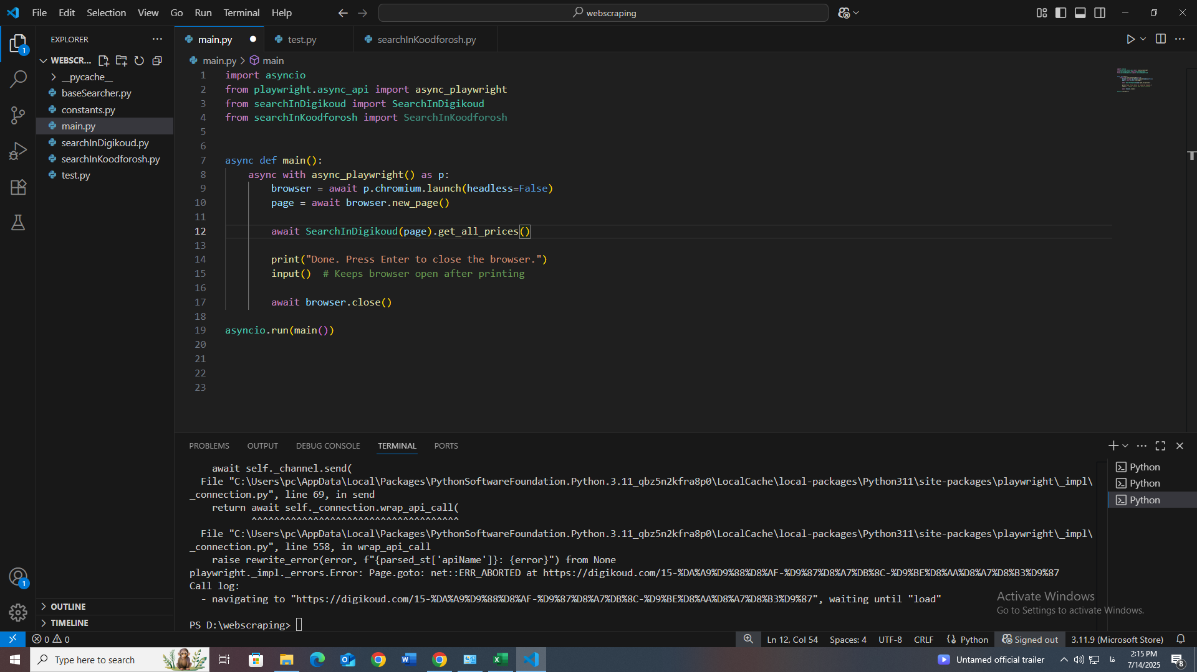

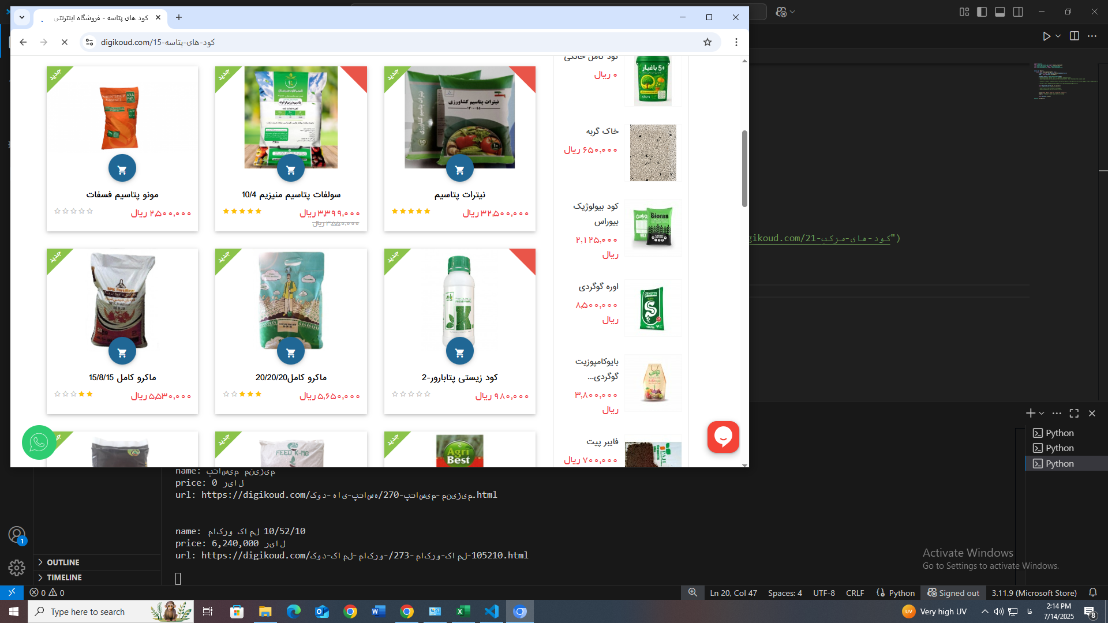

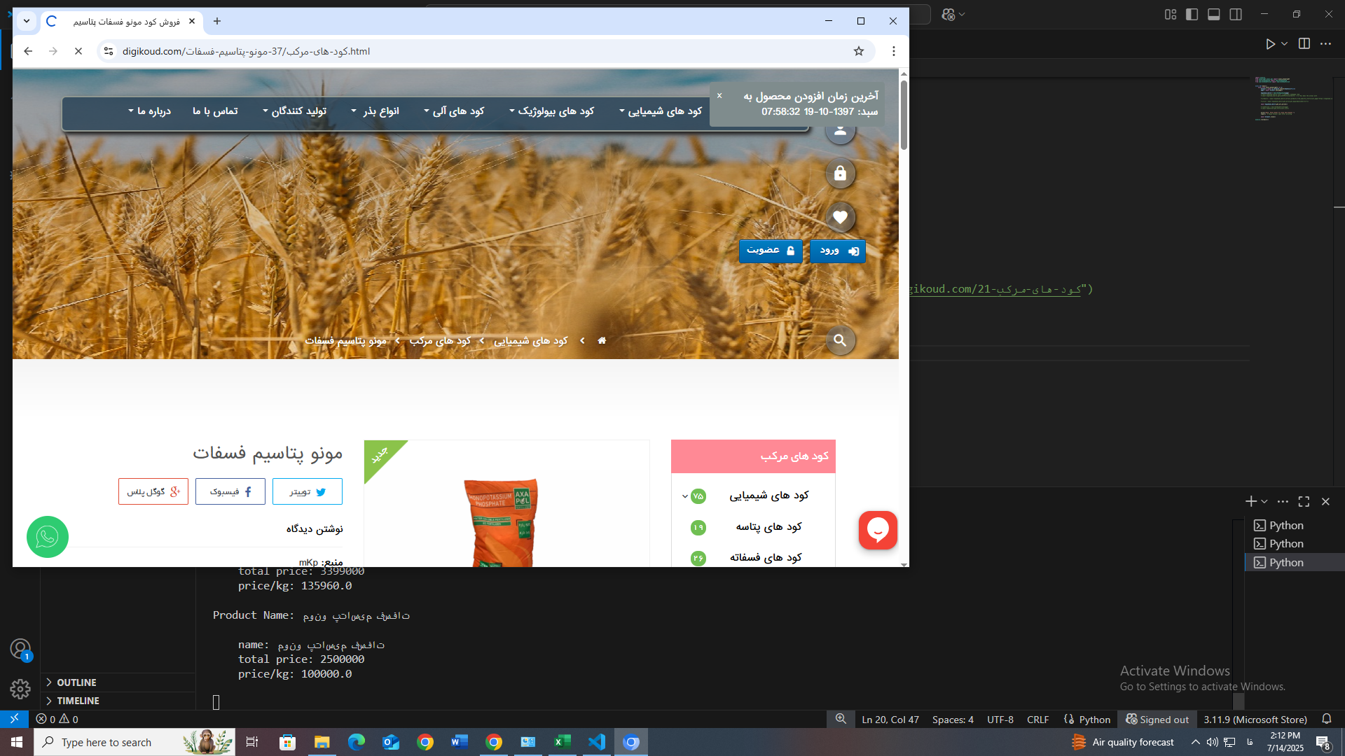

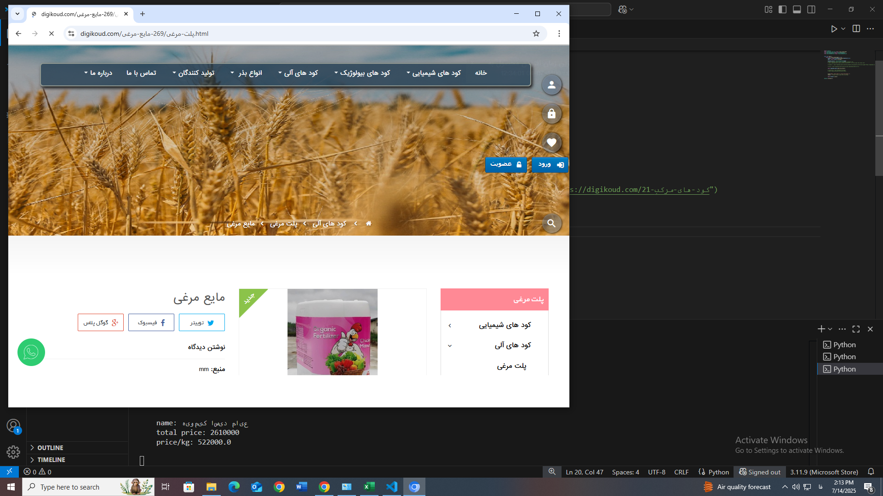

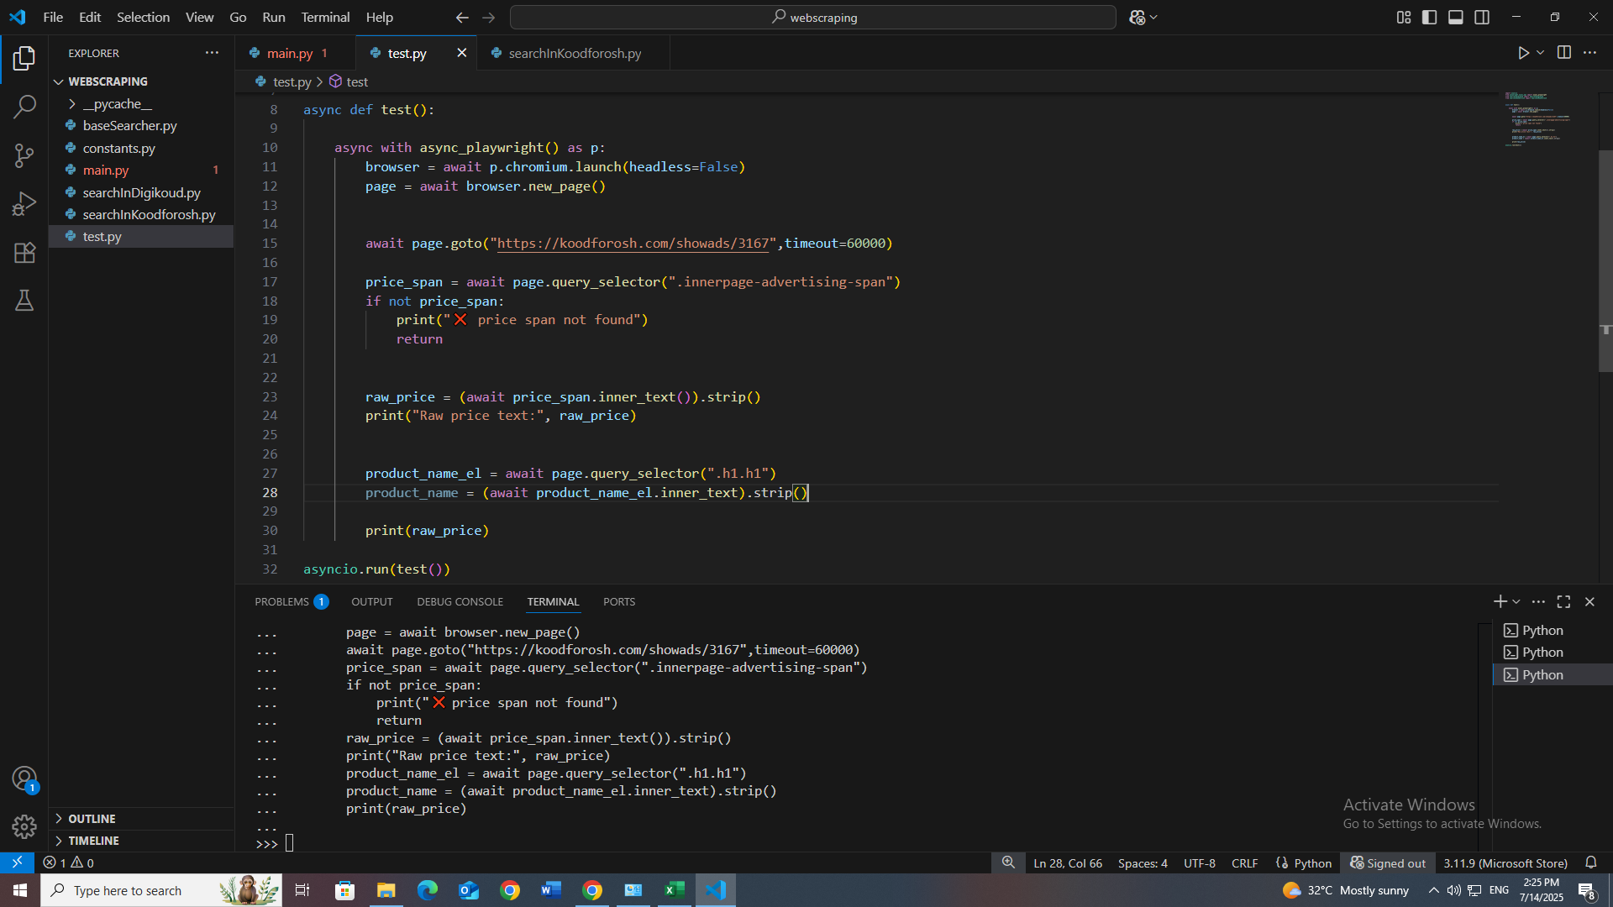

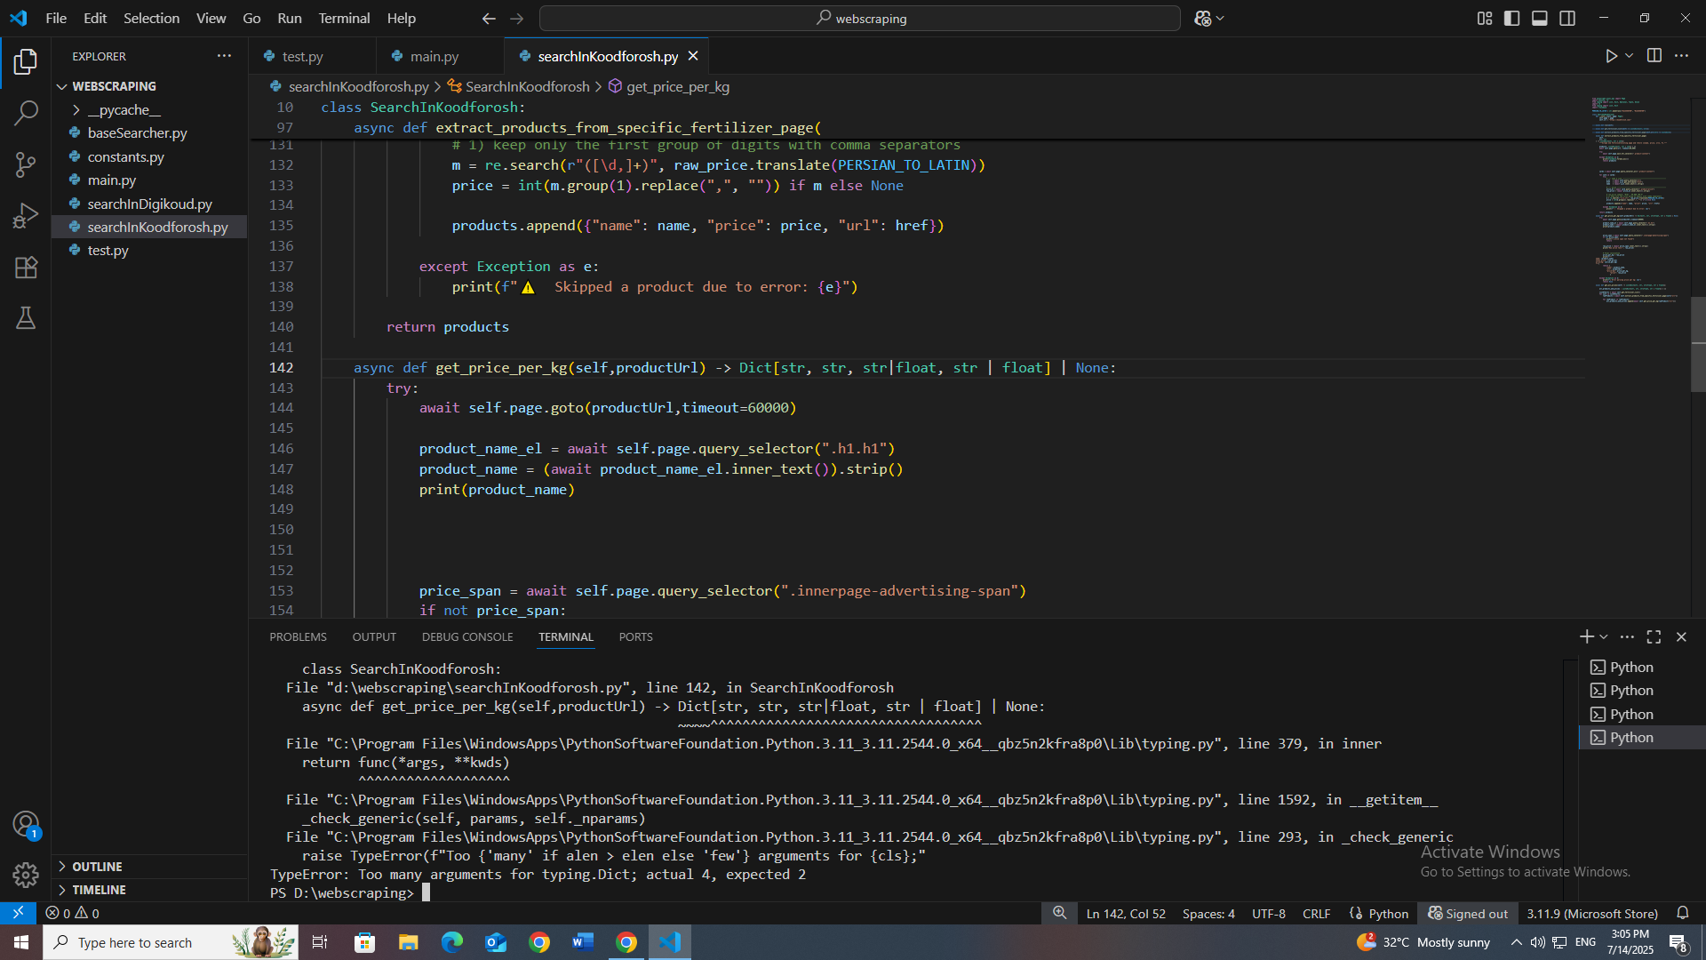

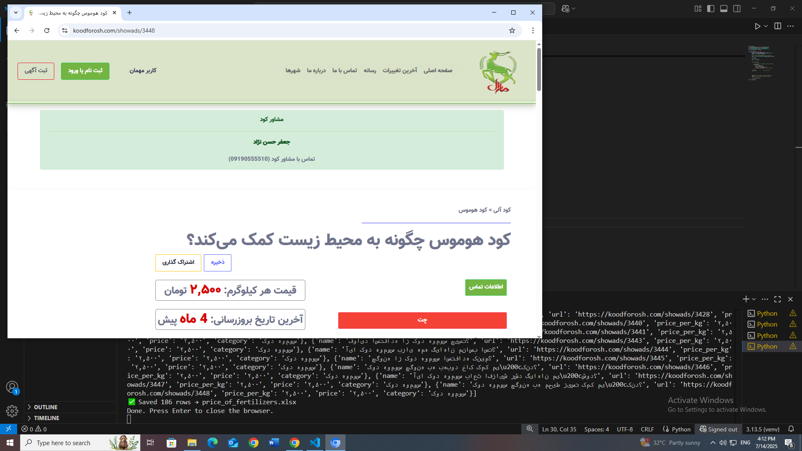

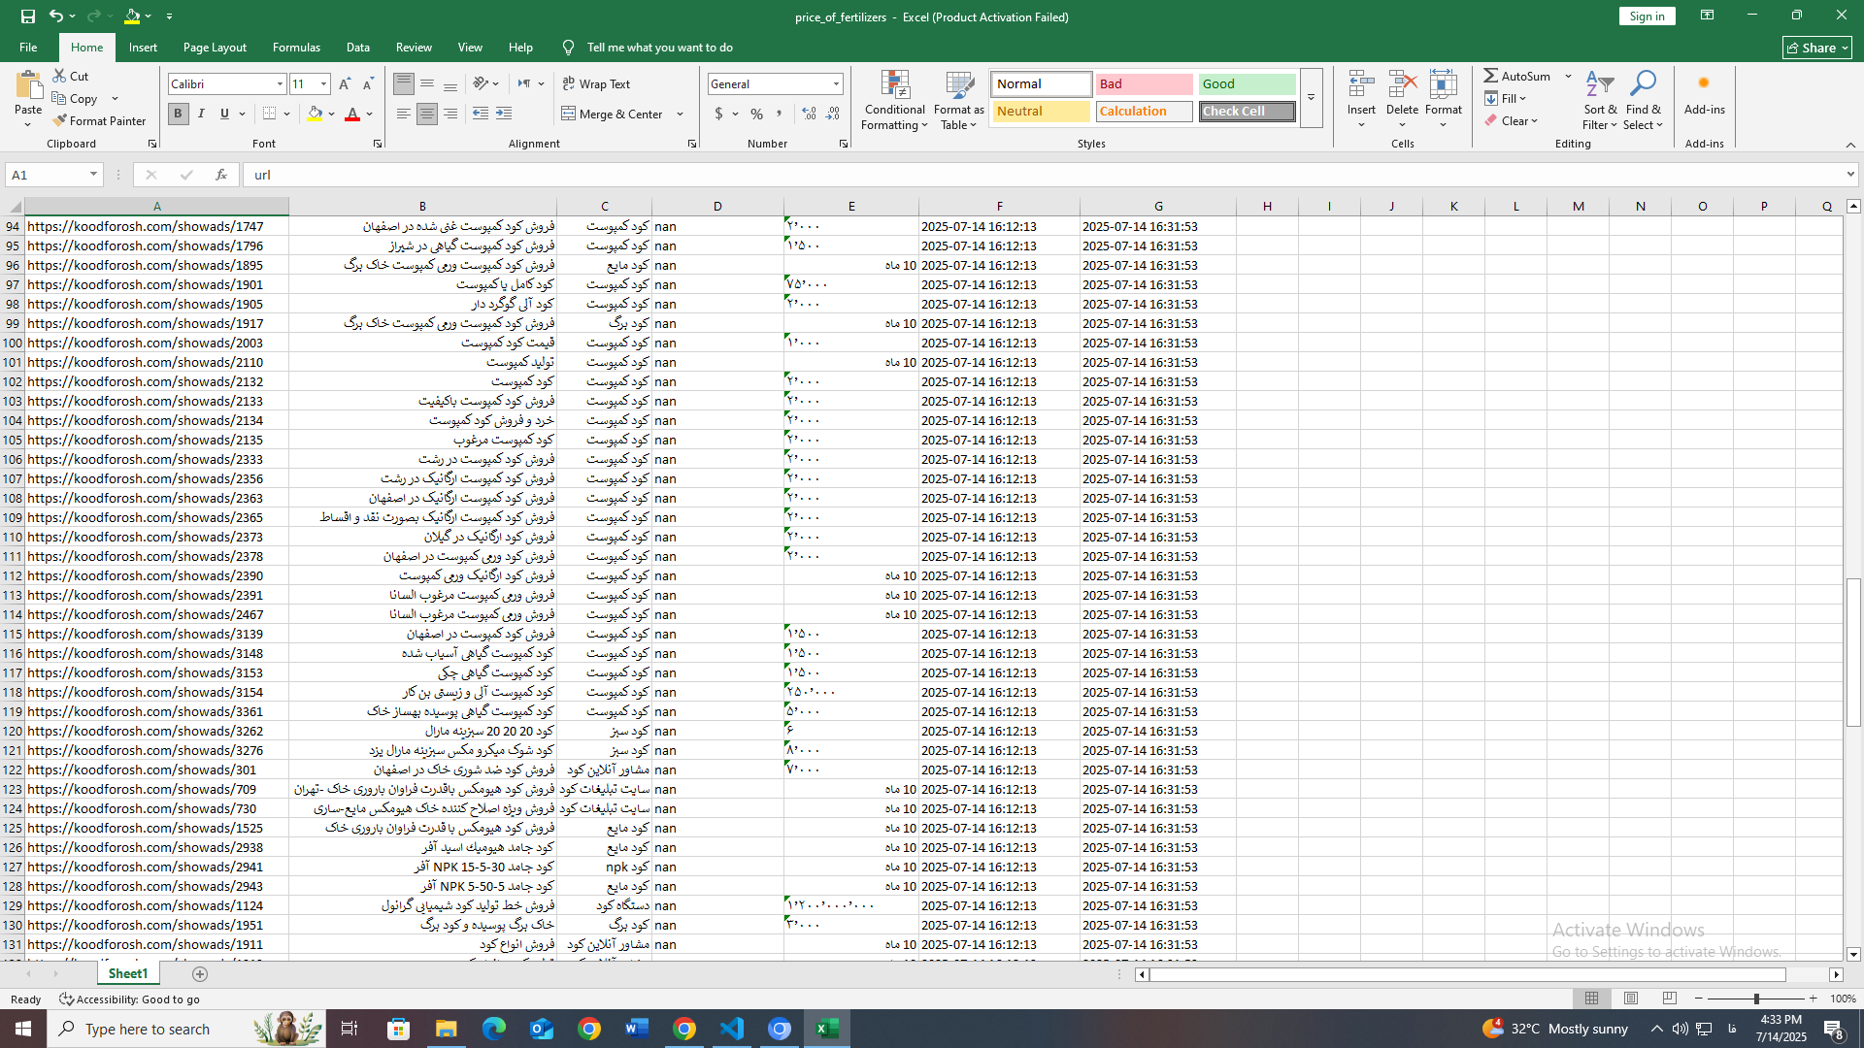

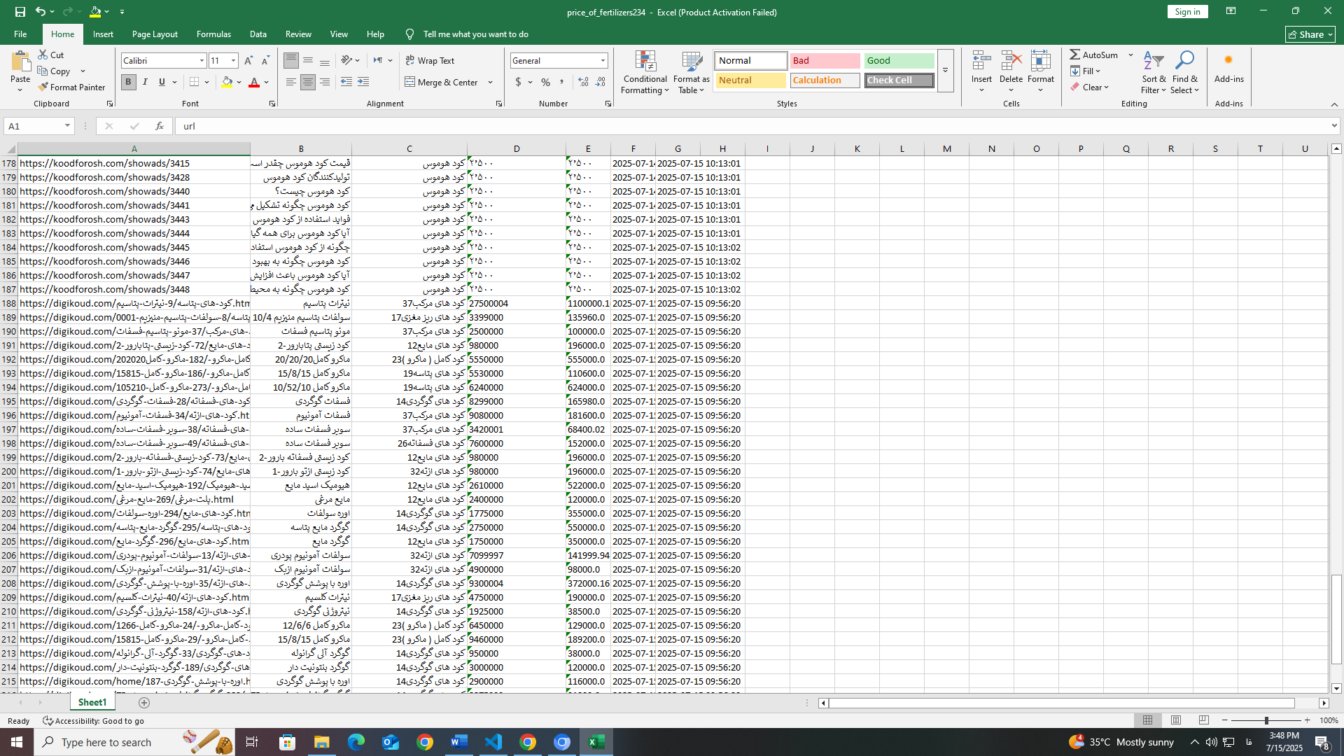

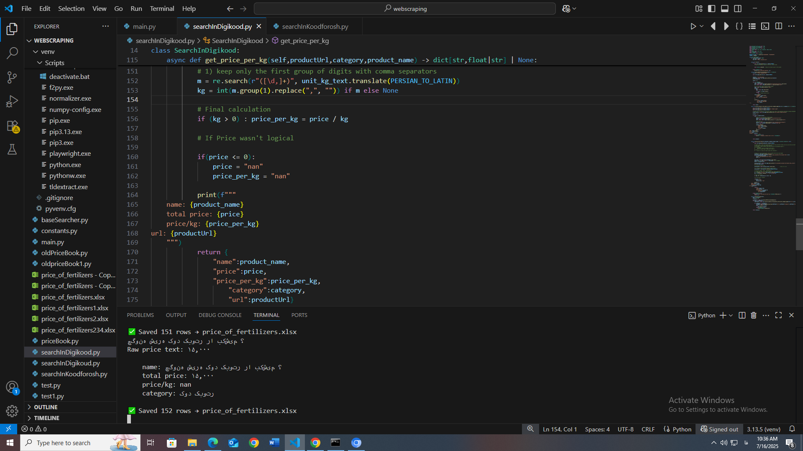

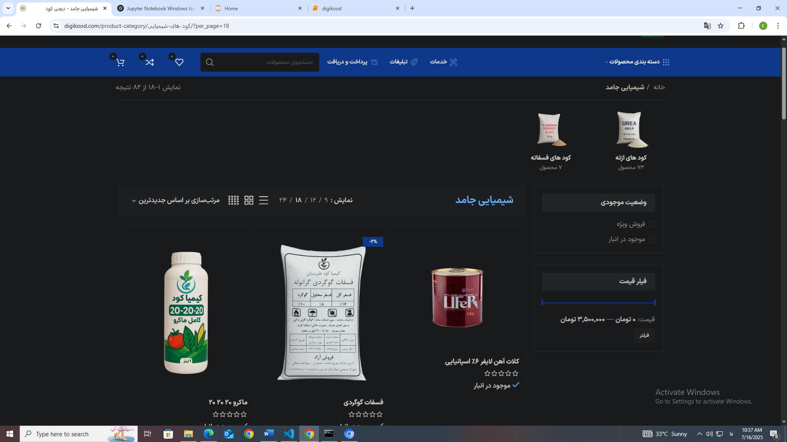

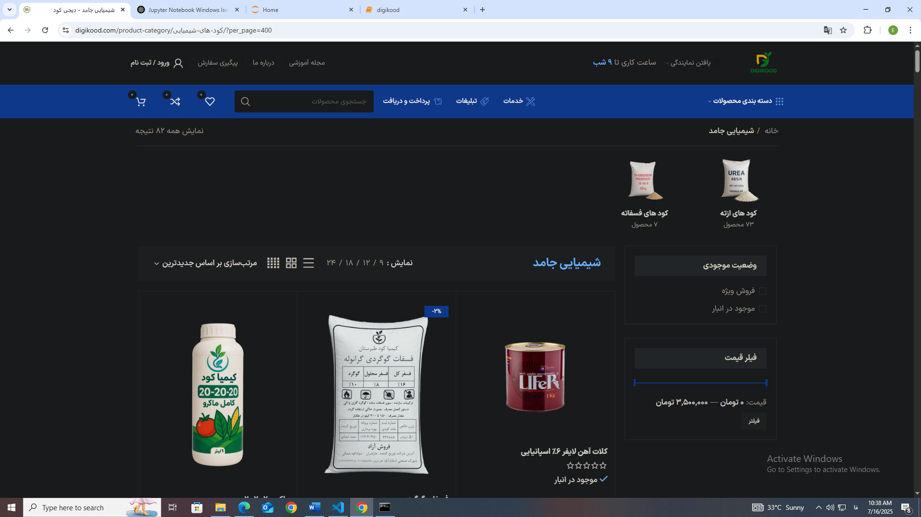

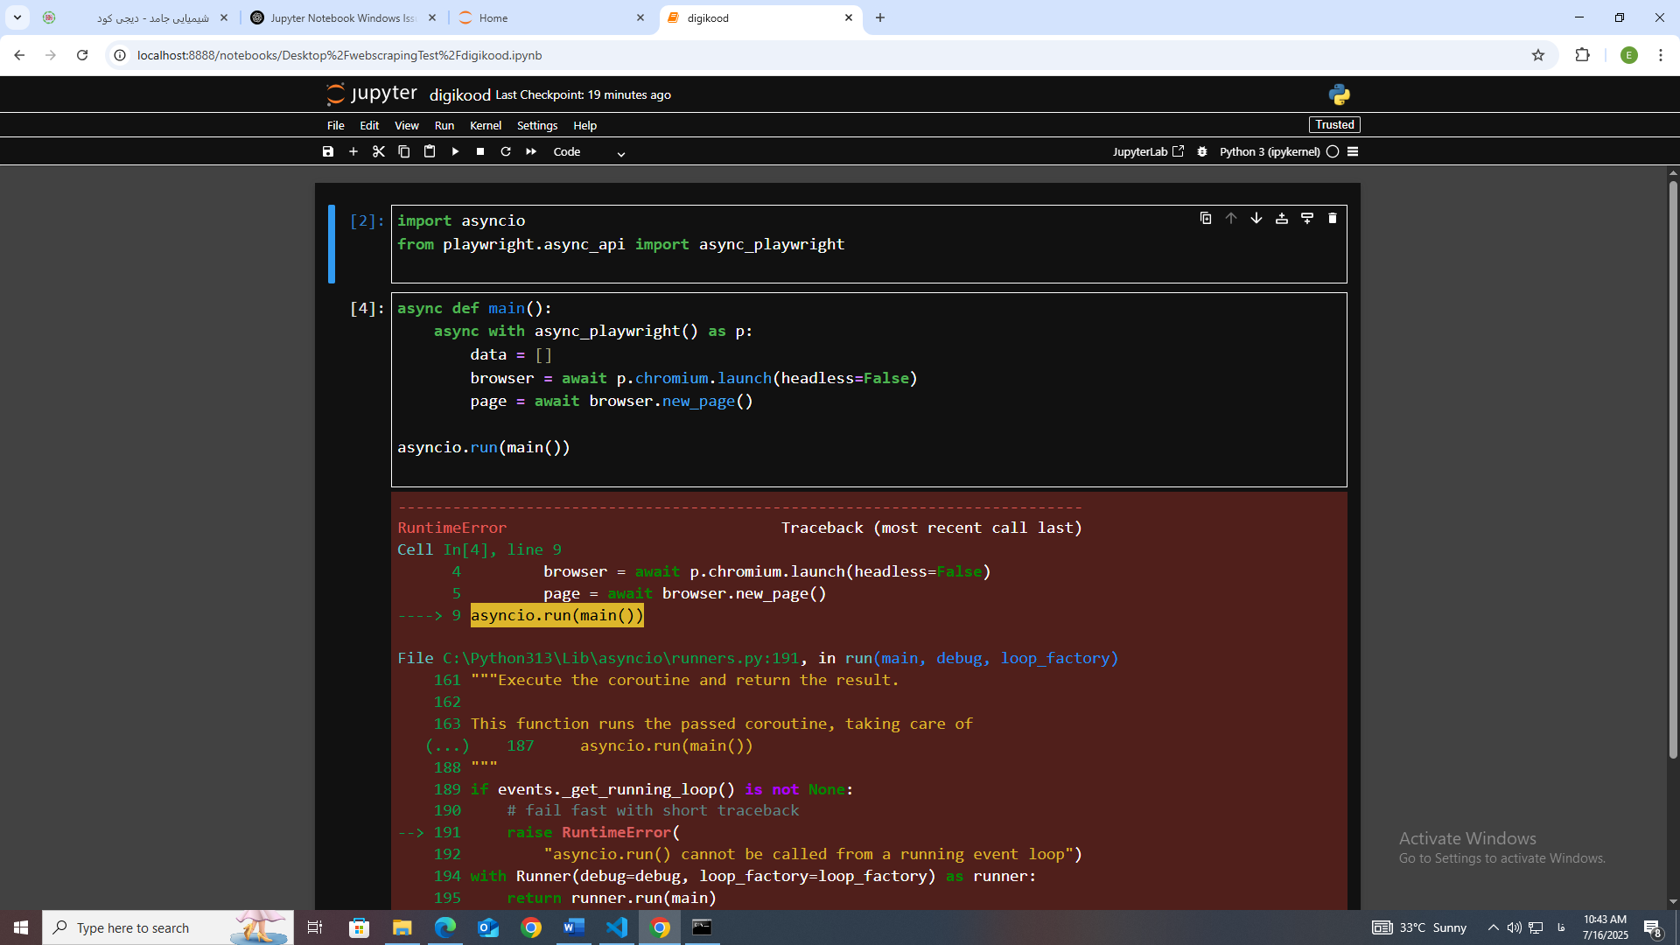

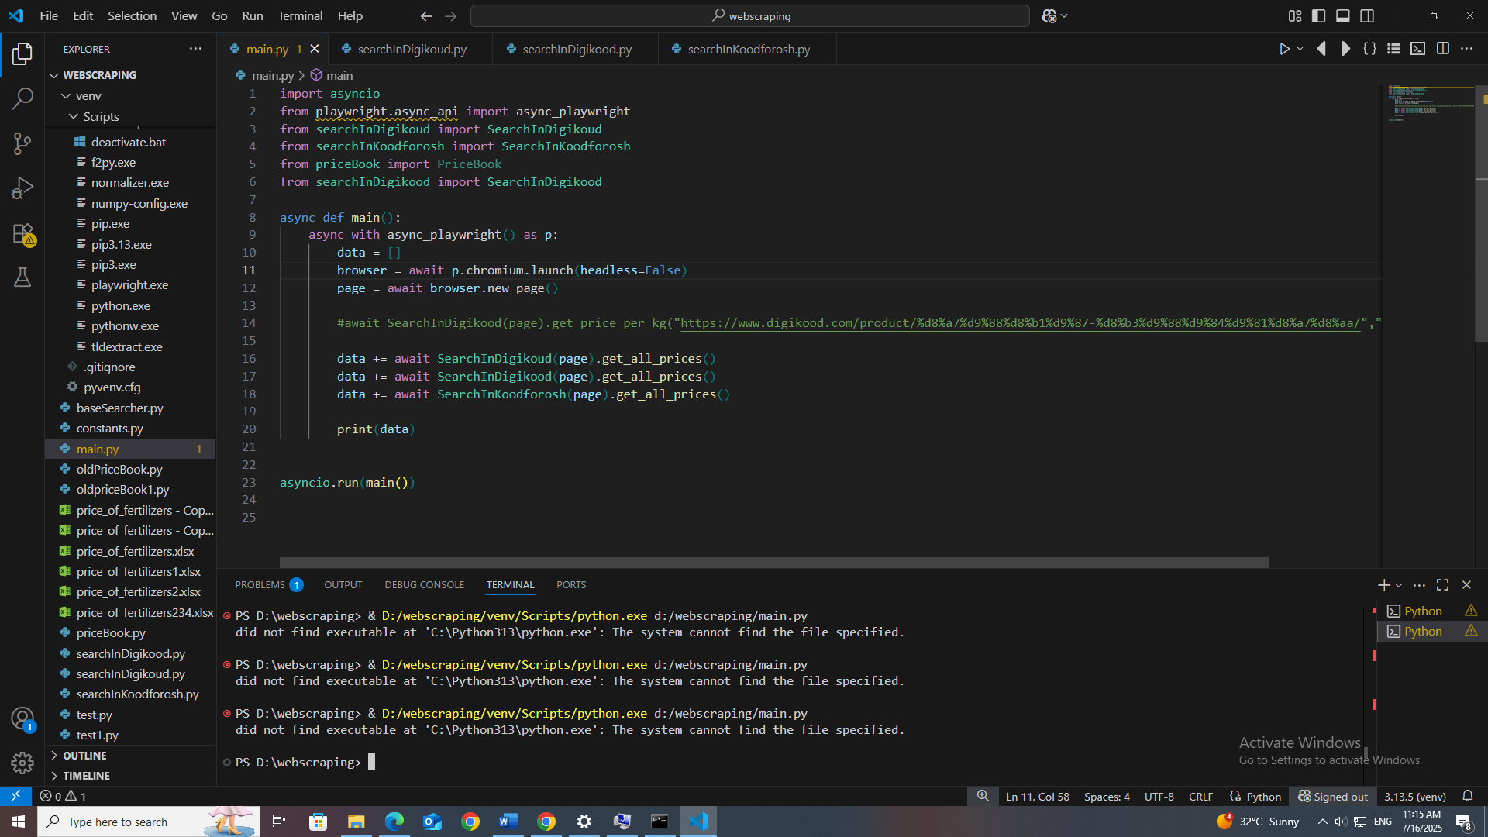

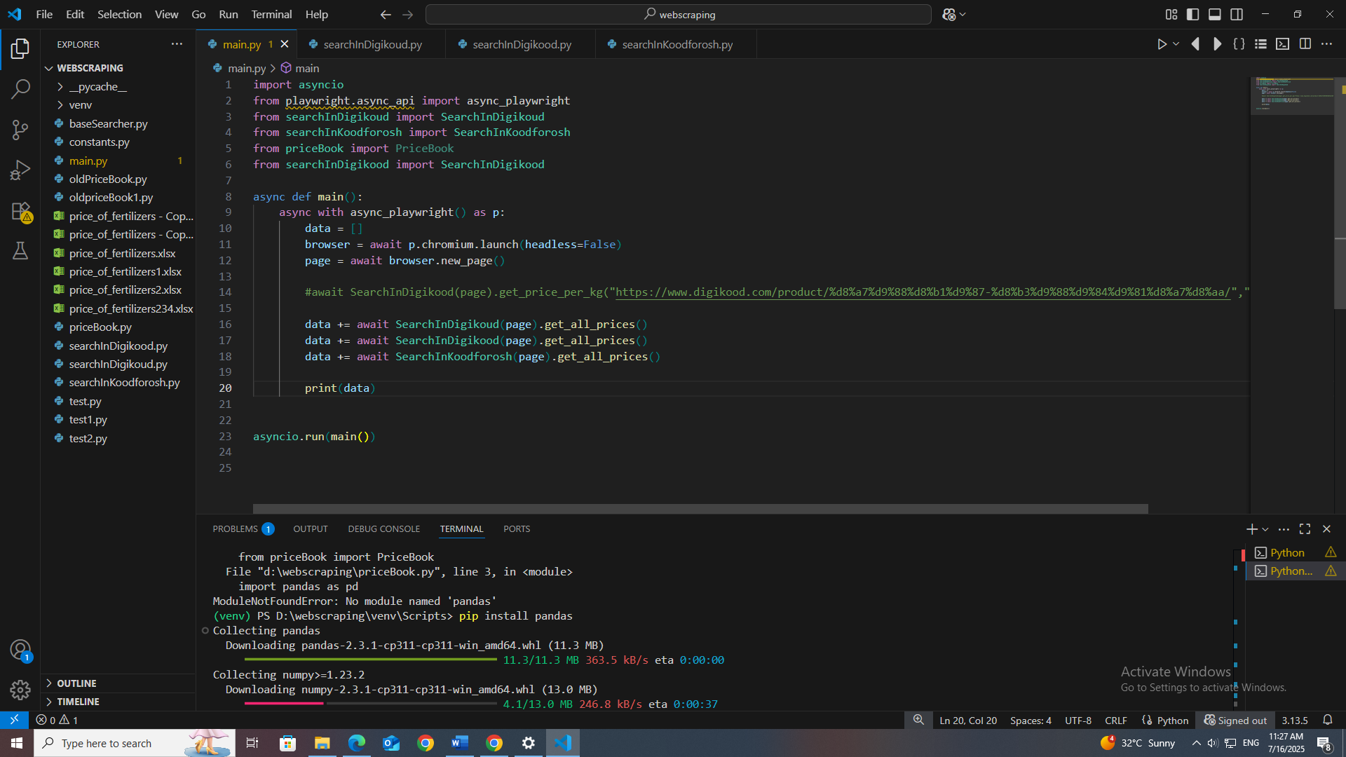

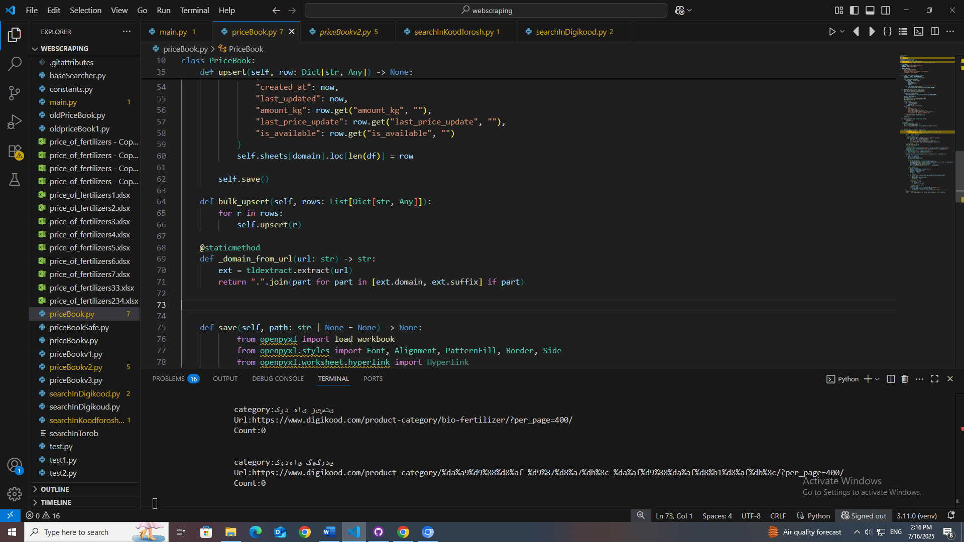

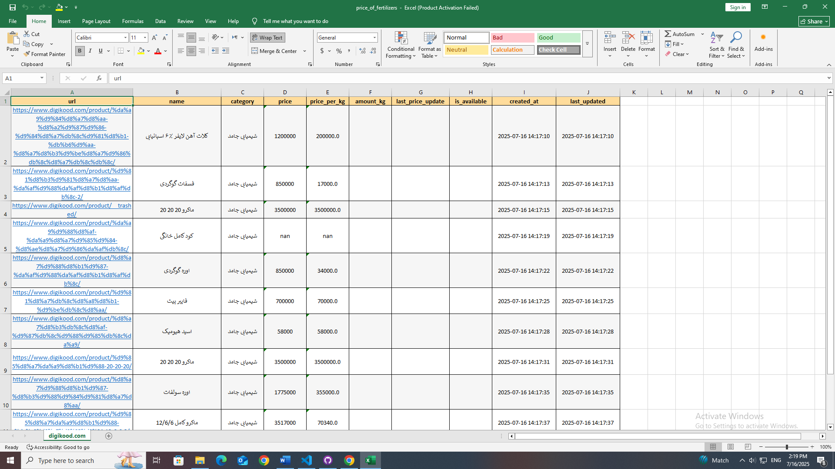

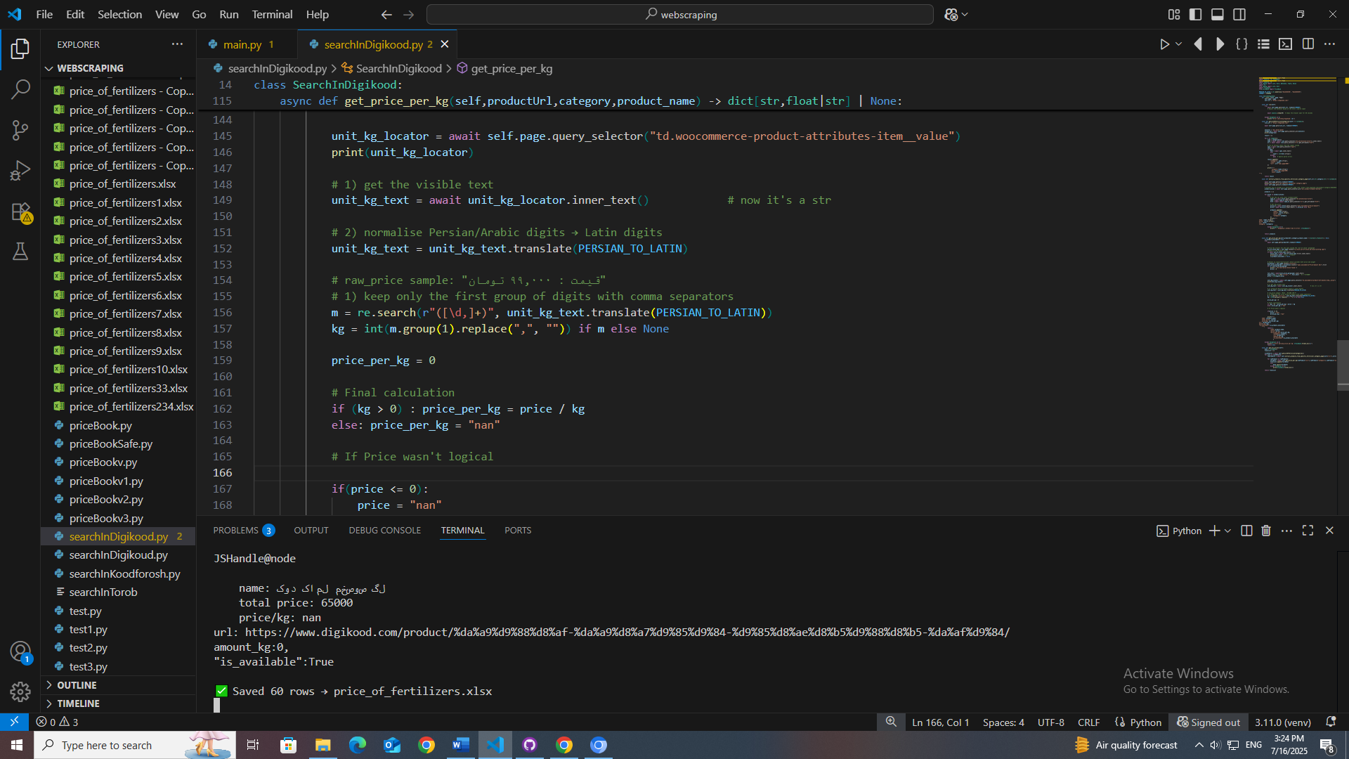

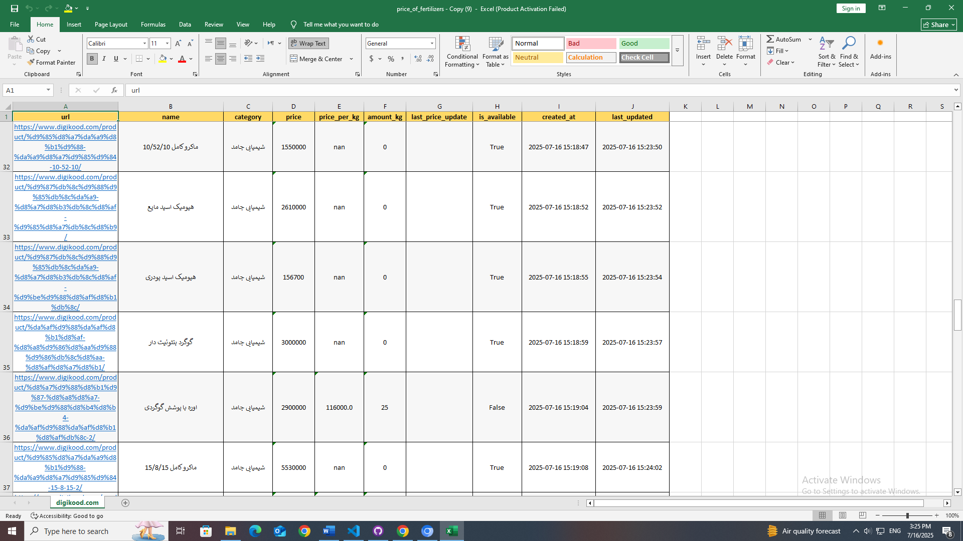

سایت ترب:
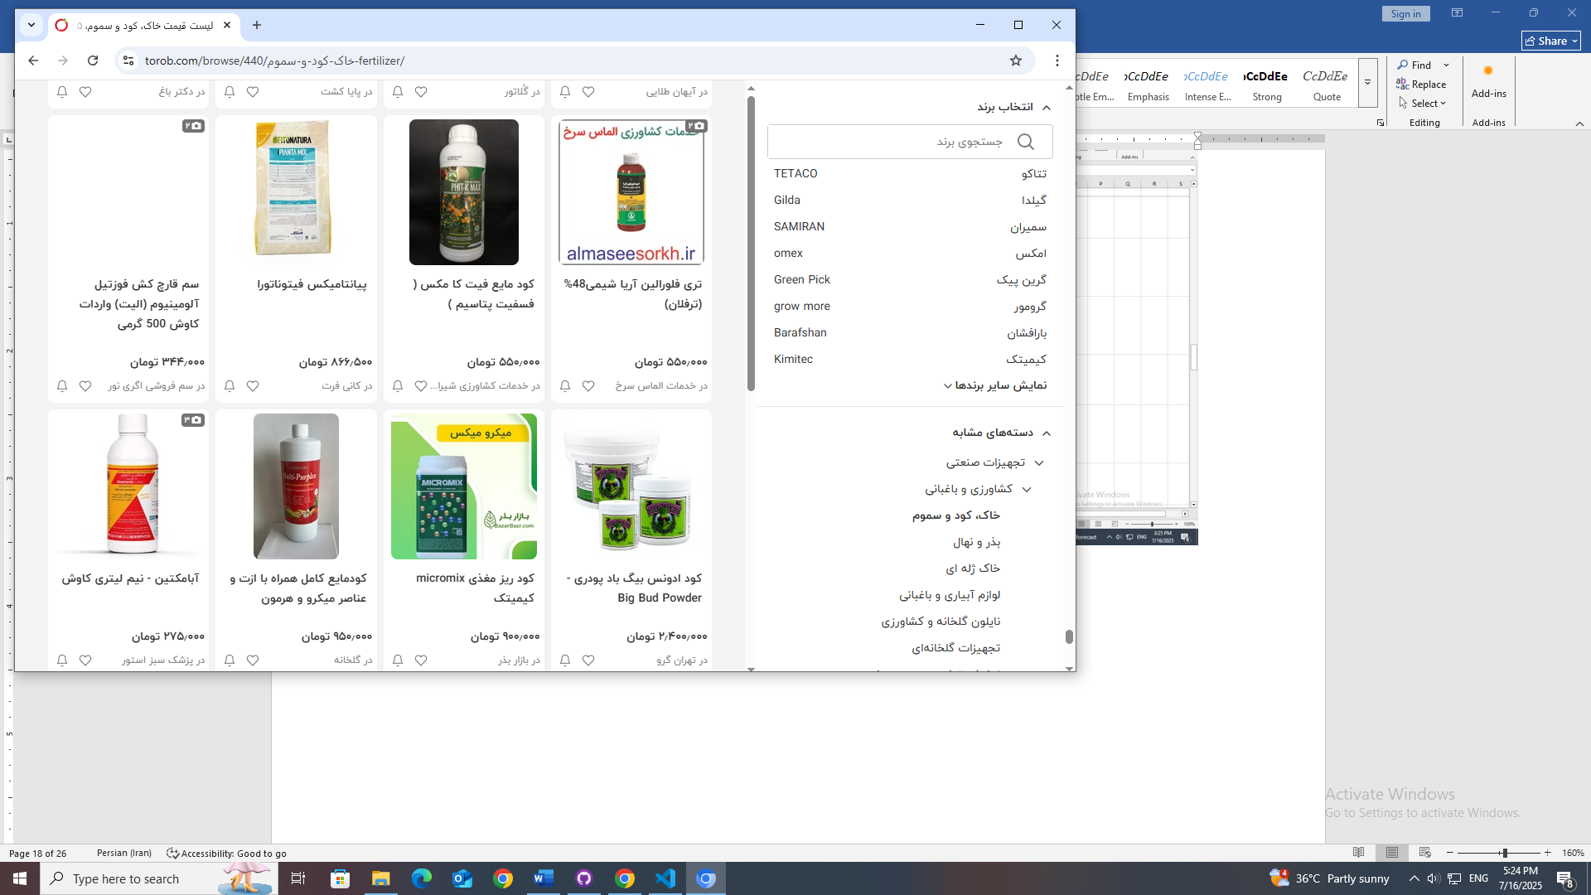

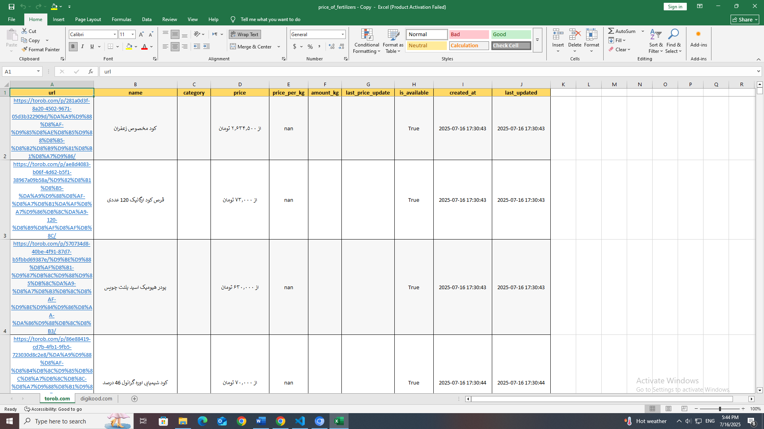

  - معرفی واحد محل استقرار کارآموز
متن
    - تيتر دوم
جدول (2-1) به صورت نمونه ارائه شده است.
              - نتيجه بررسي پرسش نامه ها در ارتباط با عوامل موثر
رديف | عوامل موثر | درصد
1 | احساس تعلق به سازمان | 1/95

نمودار (2-1) به صورت نمونه ارائه شده است.
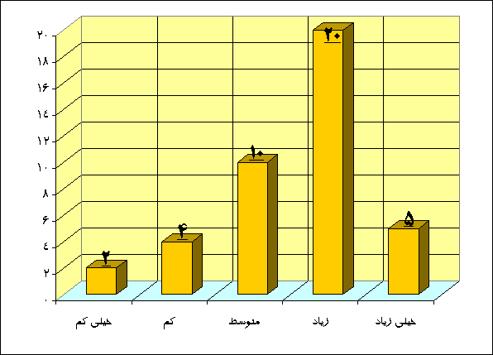
          - نمونه شکل
متن
  - شرح پروژه ها و فعالیتهای انجام شده توسط کارآموز
گزارش کارآموزی باید شامل تمام اطلاعات مرتبط با فعالیتهای انجام شده کارآموز اعم از تحقیقاتی، آزمایشگاهی، طراحی و .... در سرفصلهای مجزا باشد.
    - تحقيقاتي
متن
    - آزمايشگاهي
متن
    - طراحي
متن
    - تعميرات
متن
    - ترجمه متون علمي
متن
    - برنامه نويسي
متن
    - مديريتي
متن
    - نظارت
متن
    - امور اجرايي
متن
      - تیتر سوم
در هر بخش در صورت وجود توضیحات و تقسیم بندی وارد شود
  - نتيجه‌گيري
متن

- نتیجه گیری و پیشنهادها

  - مقدمه
متن
  - محتوا
متن
    - خلاصه فعالیت (های) انجام شده
متن
  - اعلام پیشنهادهایی برای رفع چالش های حوزه/واحد کارآموزی
متن

- مراجع

مراجع
- V. R. Voller, "A Fixed Grid Numerical Modeling Methodology For Convection-Diffusion Mushy Region Phase-Change Problems", Int. J. Heat and Mass Transfer, Vol. 30, No. 8, pp-1709-1719, (1987)

- سيد حسين سيدين، "مدل‌سازي انتقال حرارت و انجماد در فرايند ريخته‌گري مداوم تک‌غلتکه رول سرب ـ کلسيم"، گزارش قرارداد تحقيقاتي، شهريور 1380

- پيوست‌ها

  - پيوست الف
در صورت وجود نمودارها یا توضیحات تکمیلی
  - پیوست ب
متن

